ЖШС «Жас Батыр Атырау» балабақшасы

Ата-аналарға арналған кеңестер пункт жұмысы
Тақырыбы: «Деңсаулық күн тәртібі»
22.02.2023. ж

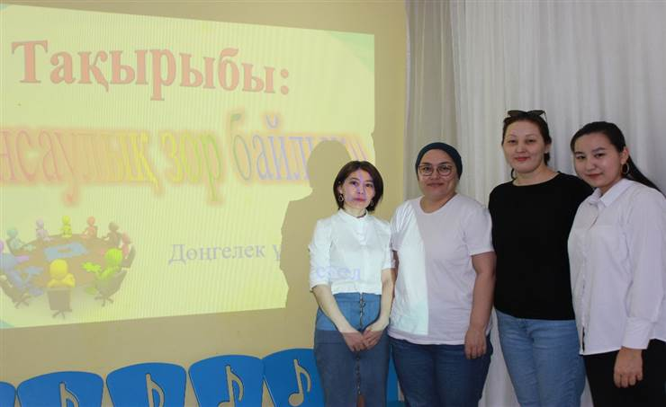

Өткізген : Сағипова Н.Т
Найманова Г.Х

Атырау қаласы 2023ж
Мақсаты: Мектепке дейінгі балаларды сауықтыру мәселелері бойынша педагогтардың білімін жүйелеу. Тәрбие-білім беру процесінің нәтижелілігін арттыру және тәрбиешілерде тәрбиеленушілердің денсаулығын сақтауға және нығайтуға бағытталған құндылықтық бағдарларды қалыптастыру. Балабақшада балалардың салауатты өмір салтын қалыптастыру бойынша жұмысты жетілдіру.
Міндеттер: Мектепке дейінгі жастағы балалармен сауықтыру жұмысында педагогтардың кәсіби білімдерін, іскерліктері мен дағдыларын қалыптастыру және бекіту.
Қайырлы күн! Біздің «Деңсаулық күн тәртібі» атты дөңгелек үстелімізге қош келдіңіздер. Алдымен дөңгелек үстелімізді баяндамамен бастайын.
Нүктелі массаж: Суық тиюге және тұмауға қарсы жаттығулар жасау арқылы балалардың денсаулығын нығайту, дене сымбатын жетілдіру, қимыл - қозғалыс дағдыларын дамыту.
І-кезең Сен білесін бе?
1. Қандай жануарлардың жүннен емдік киім жасайды? (Ит және түйе жүнінен).
2.Неге 10 жылдан астам қызмет еткен диванді, тіпті ол әлі жарамды болса да ауыстыру керек? (Поролон жылдар бойы бұзылады және улы заттарды бөледі).
3.Биік өкше аяқ киім мен тар аяқ киімді кию қандай ауруға әкеледі? (Жалпақ табан).
4.Балық майынның пайдасы неде? (Д витамині қаңқа қалыптастыру үшін қажет).
5.Дүниежүзілік денсаулық қай күні тойланады? (7 сәуір)
6.Ағзаның вирустар мен бактериялардың басып кіруінен қорғау қабілеті қалай аталады? (Иммунитет).
7.Ағзадағы витаминдердің жетіспеушілігі қалай аталады? (Авитаминоз)
8.Өз қанын немесе басқа бір ұлпасын өзге адамдарға құю, салу үшін беруші адам қалай аталады? (Донор)
«Тыныс алу жаттығулары»
Әртүрлі шынықтыру, сауықтыру жұмыстарында жүргізіледі. Тыныс алу мүшелерін жаттықтыру ,шынықтыру балалардың тыныс мүшелері арқылы пайда болуға қарсы тұру қабілетін арттырады.
Тыныс алу жаттығуларының негізгі құралы – ағзаның тыныштық қалпындағы орындалатын жәнеқозғалыста орындалатын жаттығулар.
2-кезең «Мақал-мәтел»
Мақал құрастырыңыз:
1.ақша, денсаулық, сатып алу. ( Денсаулықты ақшаға сатып ала алмайсың)
2.суықта, ұста ,басыңды, аяғынды жылыда. (Басыңды суықта, аяғынды жылыда ұста)
3. алтыннан, да, болу, сау, қымбат,.
(Сау болу алтыннан да қымбат)
4. адамда, бар, сау – үміт, үміті ,да, бар ,бар – бәрі. (Сау адамда – үміт бар, үміті бар да – бәрі бар)

ІІІ-кезең. Қимылды ойын: «Спорт түрлері»
Ортаға 2 адамнан шығады,бір артымен артымен тұрады ал біреу алдымен карточкаларды суырып, көрсетілген суреттерді қимылмен көрсетеді.
Спорттың суретті көрсетіледі сол спорт түрін ол өз әріптесіне қимылмен көрсетеді,әріптесі оны дұрыс табуы керек.
«Нейро жаттығулар»
Мақсаты: Екі қолдың бір мезгілде қозғалысы екі жарты шарды бірден белсендіреді. Көрнекі-кеңістіктік координацияның дамуына ықпал етеді, көзбен қолдың жұмысы синхроналды, көрнекі қабылдау дағдылары бекітіледі.
IV- кезең. «Деңсаулық жолы» /табанға арналған массаж кілемше үстінен жүру/
Релаксация
Баяу музыка ойнап тұрады. Релаксацияға арналған жаттығулар.
Көзімізді жұмамыз. Денемізді бос ұстаймыз. Сіздер өзен жағасында отырсыздар. Судың әуені, шуылы құлағыңызға жағып, күн шуағы денеңізді жылытады. Жалаң аяқ құмның үстінде жүрсіздер, құм аяқтарыңызды күйдіріп барады. Су денелеріңізді жеңілдетіп, өзіңізді жақсы сезінудесіз. Өте жақсы демалдық. Қандай ғажап табиғат деген, таза ауа, жұмсақ құм, жылы су, табиғат деген қандай тамаша! Терең дем алыңыз, ақырын демімізді шығарамыз. Біздің басымыз артық ойлардан тазарды. Біз өзімізді күні бойына жетер жігер, қуат алдық, біз көңілдіміз! Біз осы өмірдегі ең бай, байсалды, білімді, бақытты, керемет жандармыз! Енді ақырын-ақырын көзімізді ашамыз. Бір-бірімізге сүйіспеншілікпен қараймыз!
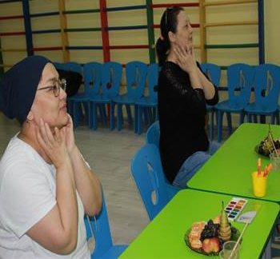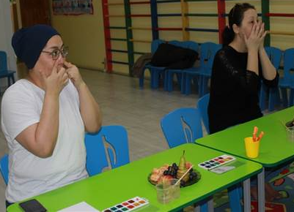

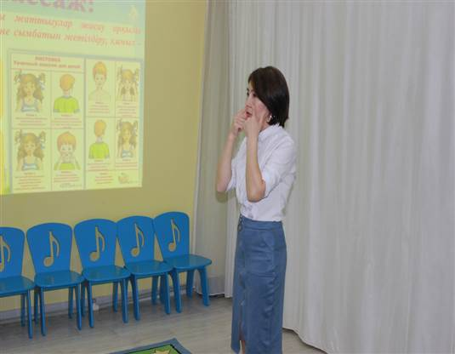
Нүктелі массаж
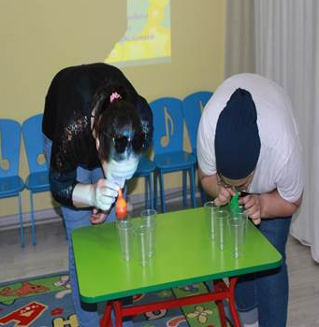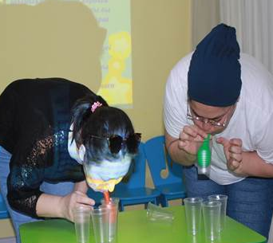

Тыныс алу жаттығулары

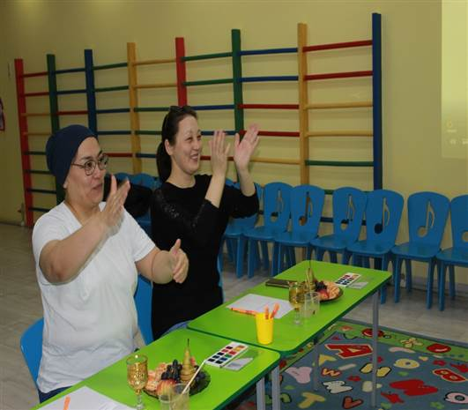
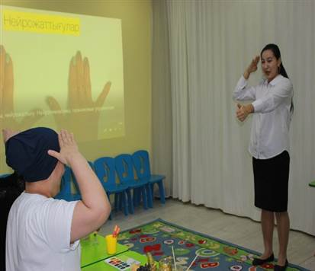

Нейро жаттығулары.
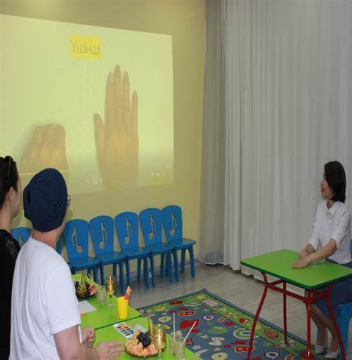Саусаққа арналған жаттығулар
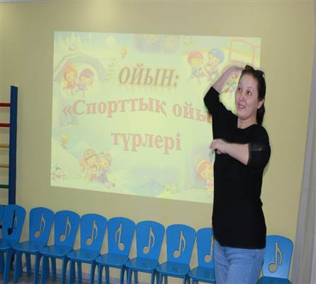 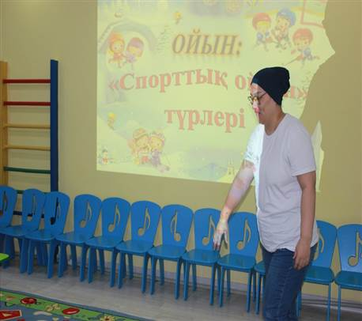
Қимылды ойын: «Спорт түрлері»
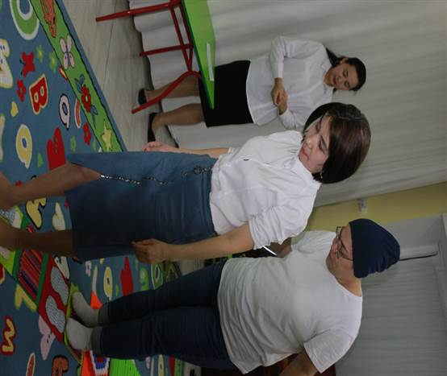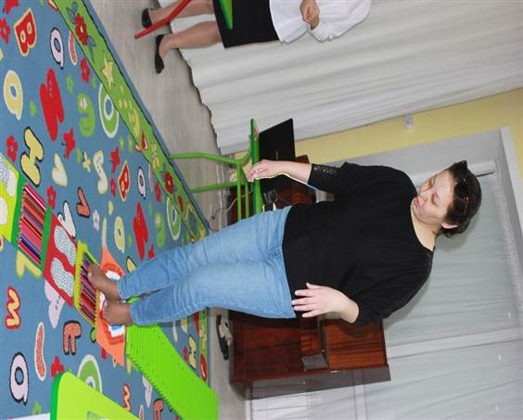
«Деңсаулық жолы»- табанға арналған массаж кілемшесі.

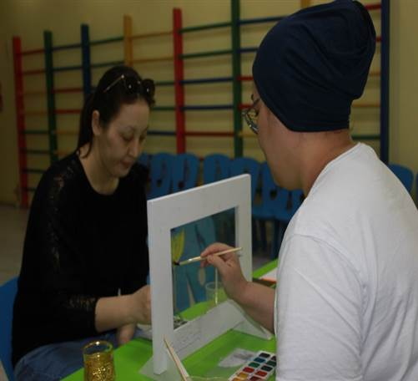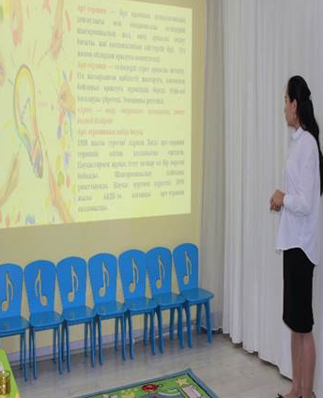

«Арт терапиаясы»

